UNE SÉRIE D’ARTICLES SUR L’OPTIMISATION DE VOTRE ÉNERGIE MENTALE (OU ÉVEIL AUTONOME)
Dr Christian Poensgen, 2 mars 2023
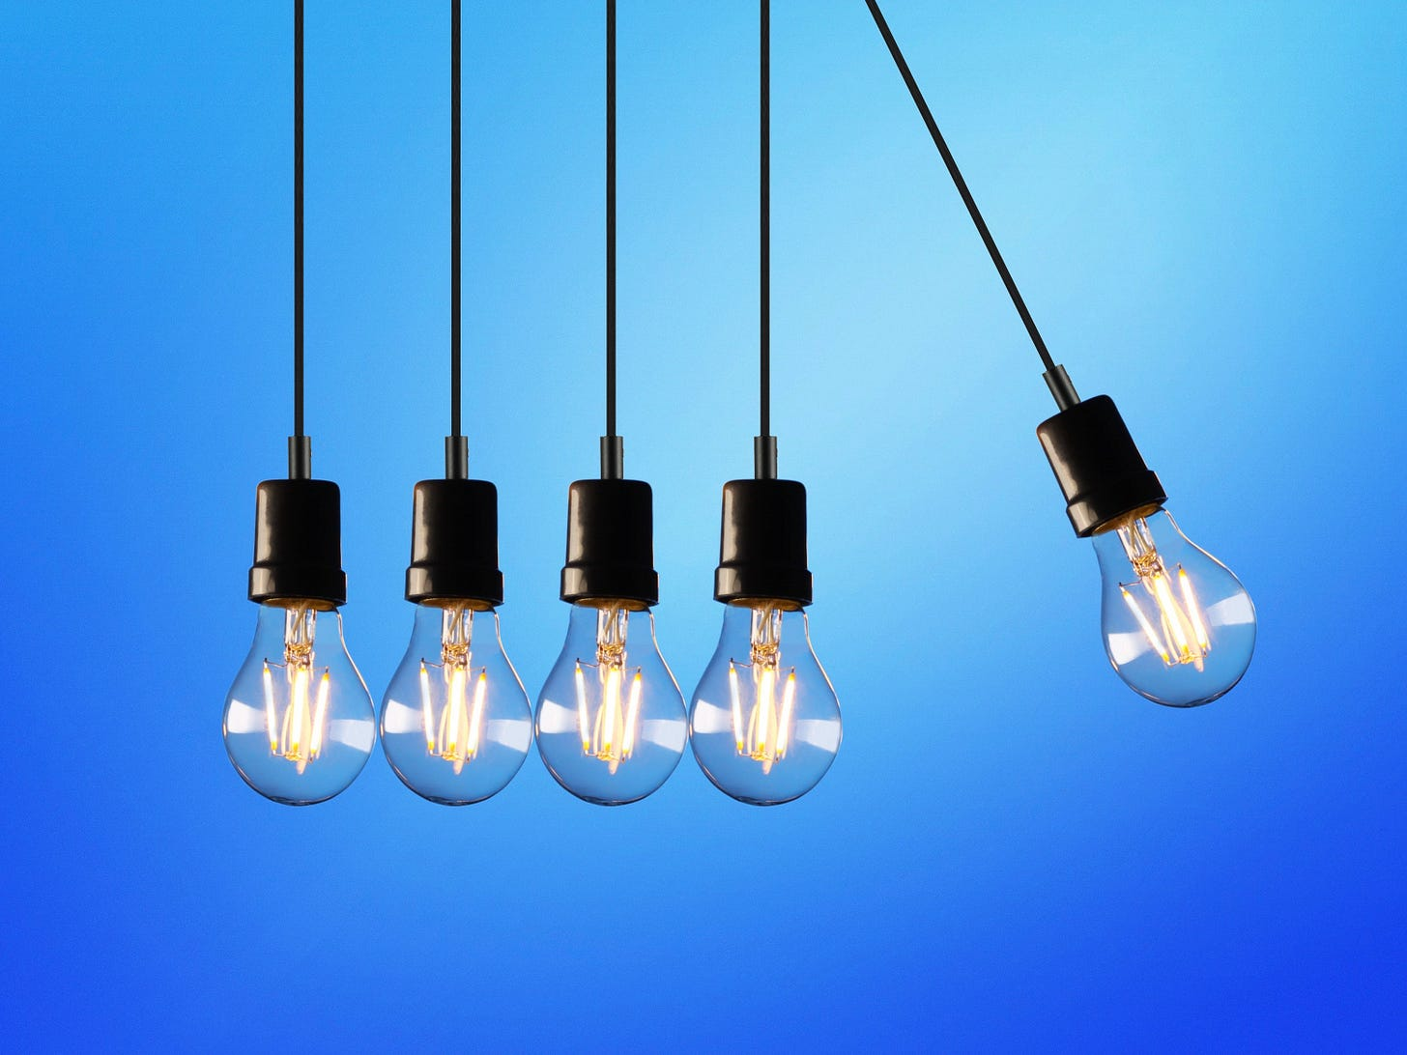
Lorsque j’ai commencé à m’intéresser de près à « l’ énergie » il y a plusieurs années, j’étais très sceptique.
D’une part, il s’agit d’un terme général qui peut signifier beaucoup de choses dans différents domaines, notamment la physique, les ressources naturelles et, bien sûr, le corps et l’esprit humains. En ce qui concerne ce dernier, le terme est souvent considéré comme un peu ésotérique, ce qui n’est pas vraiment dans l’esprit d’un scientifique.
Dans le billet de la semaine dernière (lien français), j’ai présenté un modèle qui a fondamentalement changé ma façon de concevoir l’énergie chez les humains. Il a également transformé ma façon de vivre mes journées. Ce modèle est le « continuum d’éveil » (voir la figure à la page suivante).

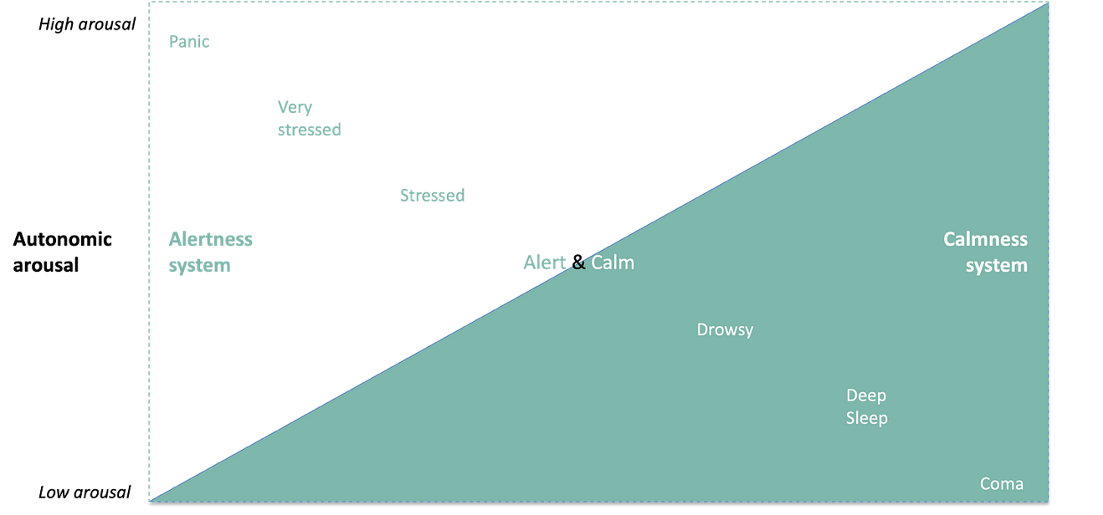

La position que nous occupons sur ce continuum régit l’ensemble de nos sensations, perceptions, sentiments, pensées et actions — et sous-tend nos niveaux d’énergie mentale 24 heures sur 24. Et comme je l’ai expliqué la semaine dernière, l’une des meilleures façons de gérer le stress est de changer délibérément notre position sur ce continuum.
Pour la plupart des activités éveillées (notamment la concentration profonde), le point idéal se situe au milieu. Nos systèmes de vigilance et de calme sont en équilibre. Notre niveau d’éveil autonome est modérément élevé — et nous sommes à la fois alertes et calmes.
Pour les activités non éveillées (notamment le sommeil profond), il est vital de se déplacer vers le côté droit du continuum d’éveil le soir.
En apprenant à travailler à la fois avec le système de vigilance (notre « accélérateur ») et le système de calme (notre « frein ») en temps réel, nous pouvons nous mettre à la place du « conducteur » tout au long de nos journées, y compris lorsque nous sommes trop vigilants (lire : stressés).
Maintenant, en plus de travailler avec notre accélérateur et notre frein, nous pouvons utiliser trois leviers très puissants pour optimiser systématiquement notre énergie mentale 24 heures sur 24 — et être au mieux de notre forme (c’est-à-dire alerte et calme) pendant la majeure partie de la journée et profondément endormi la nuit.
Ces leviers comprennent la lumière, la nutrition et l’exercice. Étant les synchroniseurs les plus puissants pour contrôler notre énergie mentale, ils sont également connus sous le nom de « donneurs de temps » — ou « Zeitgeber », comme les ont appelés les scientifiques allemands qui les ont découverts.
Au cours des prochaines semaines, j’approfondirai les thèmes de la lumière, de la nutrition et de l’exercice pour optimiser votre énergie mentale. En voici un avant-goût :
- La lumière est le meilleur moyen de gagner du temps. Il s’avère que ce n’est qu’en faisant pénétrer de l’énergie lumineuse de longueurs d’onde spécifiques dans nos yeux tôt dans la journée — et en évitant cette même lumière en fin de journée — que nous pouvons amener nos niveaux d’énergie mentale là où nous le souhaitons, jour et nuit.
- Le moment, la qualité et la quantité de ce que nous mangeons (et buvons) ont un impact considérable sur nos niveaux d’énergie mentale tout au long de la journée. Une grande partie de ces éléments est très contre-intuitive, y compris la façon dont la restriction de l’énergie calorique et l’ordre des aliments que nous mangeons améliorent notre énergie mentale.
- L’exercice est l’une des choses les plus transformatrices que nous puissions faire pour optimiser notre énergie mentale. Au bon moment et bien fait, l’exercice physique ne diminue pas ou ne compromet pas notre énergie mentale, mais accomplit exactement le contraire — en nous gardant alertes et calmes pendant la journée et en nous endormant profondément la nuit.
Préparez-vous donc à recevoir des idées et des recommandations contre-intuitives au cours des prochaines semaines.
D’ici là, n’hésitez pas à partager cet article avec une personne qui pourrait bénéficier d’un apprentissage sur la manière de mettre systématiquement en place son énergie mentale pour être au mieux de sa forme chaque jour :
Jusqu’à la semaine prochaine,
Christian
Source: Traduction de A deep-dive series on optimizing your mental energy (aka autonomic arousal) par le Dr Christian Poensgen. Publié sur Beyond Productivity, le 2 mars 2023. Traduit par DeepL, version gratuite pour Mac. Révisé par Richard Parent; révisé avec Antidote, mars 2023.

Cela ne vous fait-il pas pensé à l’Hexagone du Bégaiement de John Harrison ? RP

